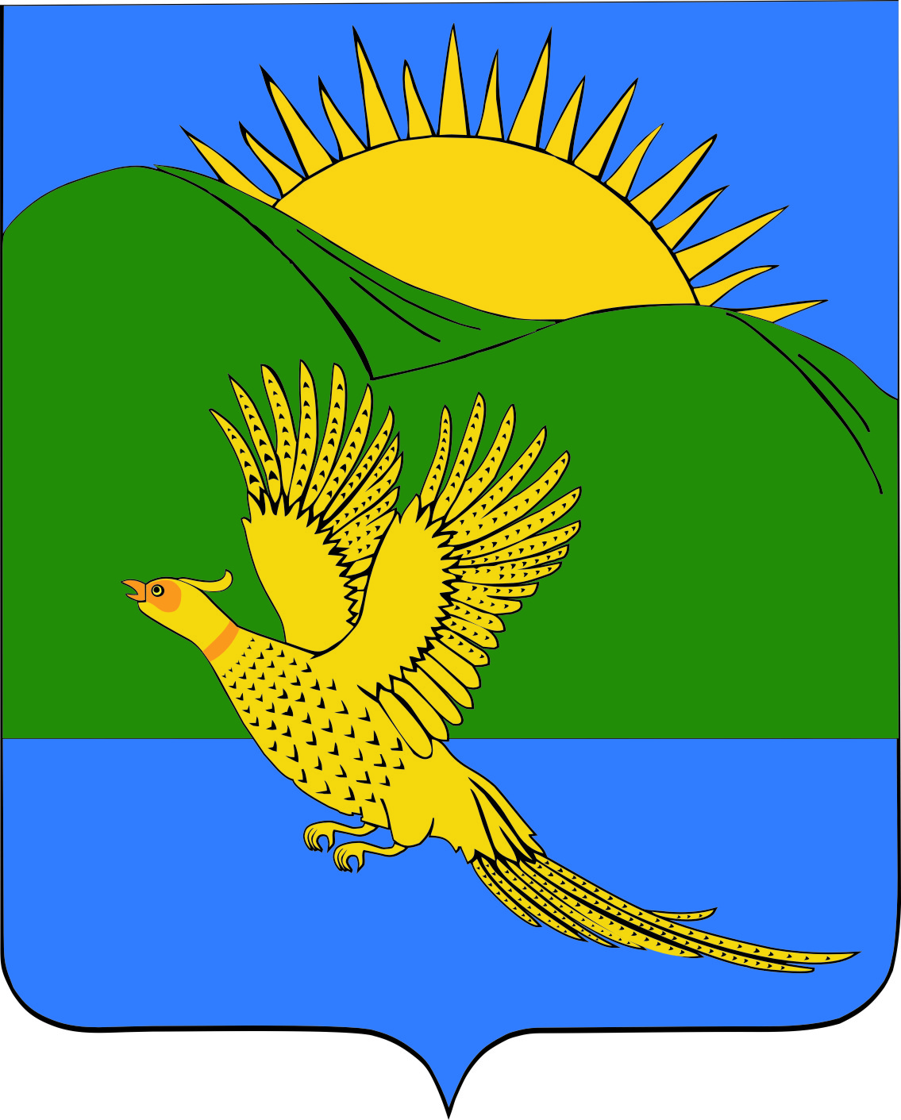
ДУМА
ПАРТИЗАНСКОГО МУНИЦИПАЛЬНОГО РАЙОНА
ПРИМОРСКОГО КРАЯ

РЕШЕНИЕ
село Владимиро-Александровское

13.06.2019 № 104
О признании утратившим силу Положения «О муниципальном заказе Партизанского муниципального района», утвержденного решением Думы Партизанского муниципального района от 26.05.2005 № 106

В связи с принятием решением Думы Партизанского муниципального района от 31.01.2008 № 421 муниципального правового акта «Порядок формирования, размещения, исполнения и контроля над исполнением муниципального заказа на поставки товаров, выполнение работ, оказание услуг для муниципальных нужд Партизанского муниципального района», руководствуясь статьями 19, 30 Устава Партизанского муниципального района, Дума Партизанского муниципального района

РЕШИЛА:

1. Принять муниципальный правовой акт «О признании утратившим силу Положения «О муниципальном заказе Партизанского муниципального района», утвержденного решением Думы Партизанского муниципального района от 26.05.2005 № 106» (прилагается).

2. Признать утратившим силу решение Думы Партизанского муниципального района от 26.05.2005 № 106 «О Положении «О муниципальном заказе Партизанского муниципального района».

3. Направить муниципальный правовой акт и.о. главы Партизанского муниципального района для подписания и официального опубликования.

4. Настоящее решение вступает в силу со дня его принятия.

Председатель Думы А.В. Арсентьев
МУНИЦИПАЛЬНЫЙ ПРАВОВОЙ АКТ

О признании утратившим силу Положения «О муниципальном заказе Партизанского муниципального района», утвержденного решением Думы Партизанского муниципального района от 26.05.2005 № 106

Принят решением
Думы Партизанского
муниципального района
от 13.06.2019 № 104

В связи с принятием решением Думы Партизанского муниципального района от 31.01.2008 № 421 муниципального правового акта «Порядок формирования, размещения, исполнения и контроля над исполнением муниципального заказа на поставки товаров, выполнение работ, оказание услуг для муниципальных нужд Партизанского муниципального района»

1. Признать утратившим силу Положение «О муниципальном заказе Партизанского муниципального района», утвержденное решением Думы Партизанского муниципального района от 26.05.2005 № 106.

2. Настоящий муниципальный правовой акт вступает в силу со дня официального опубликования.

И.о. главы Партизанского муниципального района Л.В. Хамхоев

13 июня 2019 года
№ 104-МПА

